2024年第一师阿拉尔市团场义务教育学校面向社会公开招聘特岗教师面试试讲教材版本及课题

一、小学试讲教材版本和课题
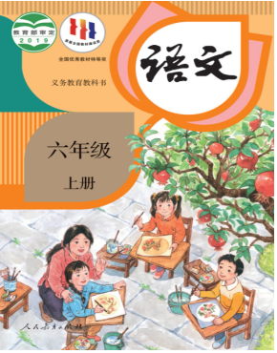

《小学语文 六年级上册》

1.第一单元第2课 丁香结
2.第二单元第7课 开国大典
3.第三单元第11课 宇宙生命之谜
4.第五单元第16课 夏天里的成长
5.第七单元第22课 文言文二则

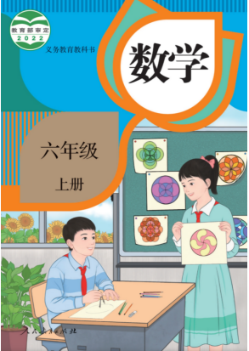

《小学数学 六年级上册》

1.第一章分数乘法 例1
2.第一章分数乘法 例8
3.第三章分数除法 1.倒数的认识
4.第三章分数除法 2.分数除法
5.第五章圆 3.圆的面积

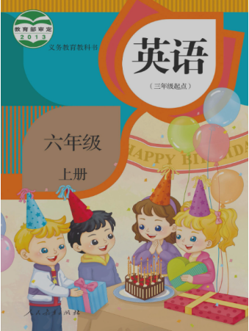

《小学英语 六年级上册》

1.Unit1 Lesson 1
2.Unit2 Lesson 9
3.Unit3 Lesson 13
4.Unit4 Lesson 19
5.Unit5 Lesson 25

二、初中试讲教材版本和课题
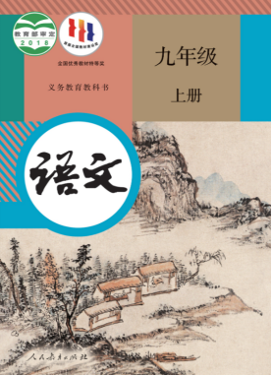

《初中语文 九年级上册》

1.第一单元第3课 我爱这土地
2.第三单元第12课 醉翁亭记
3.第四单元第15课 故乡
4.第五单元第19课 怀疑与学问
5.第六单元第22课 智取生辰纲

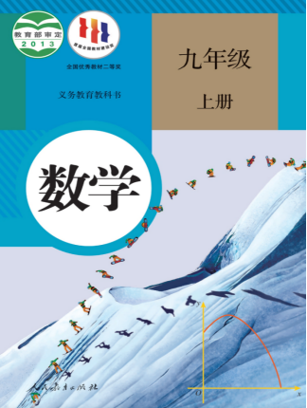

《初中数学 九年级上册》

1.第二十一章 21.2.1配方法
2.第二十二章 22.1.1二次函数
3.第二十三章 23.2.1中心对称
4.第二十四章 24.1.1圆
5.第二十五章 25.1.2概率



《初中英语 九年级全一册》
1.Unit2 I think that mooncakes are delicious. SectionA (3a_3c)
2.Unit4 I used to be afraid of the dark.Section A (3a-3c)
3.Unit5 What're the shirts made of?SectionA (3a-3C)
4.Unit6 When was it invented?SectionB (2a-2c)
5.Unit9 I like music that I can dance to SectionB(2a-2c)

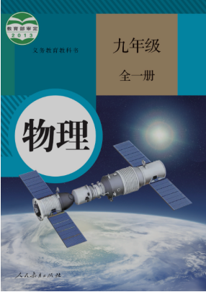

《初中物理 九年级全一册》

1.第十三章第1节 分子热运动
2.第十五章第5节 串、并联电路中电流的规律
3.第十六章第4节 变阻器
4.第十七章第2节 欧姆定律
5.第十八章第2节 电功率

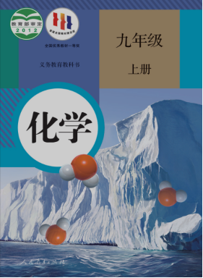

《初中化学 九年级上册》

1.第二单元课题2 氧气
2.第三单元课题2 原子的结构
3.第四单元课题3 水的组成
4.第五单元课题1 质量守恒定律
5.第七单元课题1 燃烧和灭火

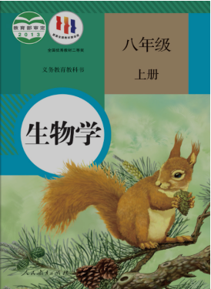

《初中生物学 八年级上册》

1.第五单元第一章第一节 腔肠动物与扁形动物
2.第五单元第一章第七节 哺乳动物
3.第五单元第二章第二节 先天性行为和学习行为
4.第五单元第四章第四节 细菌和真菌在自然界中的作用
5.第六单元第二章 认识生物的多样性

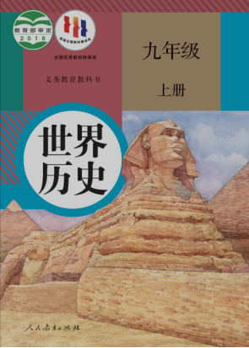

《初中历史 九年级上册》

1.第一单元第1课 古代埃及
2.第三单元第7课 基督教的兴起和法兰克王国
3.第四单元第12课 阿拉伯帝国
4.第五单元第14课 文艺复兴运动
5.第七单元第20课 第一次工业革命

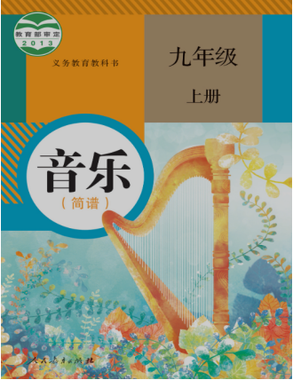

《初中音乐 九年级上册》

1.第一单元 唱歌《游击队歌》
2.第一单元 欣赏《保卫黄河》
3.第四单元 唱歌《摇篮曲》
4.第五单元 欣赏《快乐的女战士》
5.第六单元 唱歌《让世界充满爱》

